Дидактическая игра для детей младшей группы
«Машины разные нужны,
машины всякие важны».
Цель: познакомить детей с разными видами транспортных средств, которые необходимы людям: легковые машины, пожарная, скорая помощь, самосвал, грузовик, подъемный кран, хлебная, автобус; учить различать их по внешнему виду и правильно называть; знать их назначение и понимать значимость в жизни человека; учить собирать целую картинку из двух частей.
Ход игры:
Воспитатель: Дети, сегодня к нам в гости пришла мама Дениса Б. - Ирина Романовна. Давайте все дружно поздороваемся. Ирина Романовна пришла к нам не с пустыми руками, она хочет нам подарить настольную игру, которую она сделала для вас. Игра называется «Машины разные нужны, машины всякие важны». Занимайте места за столом, сейчас мама Дениса поиграет с вами. Будьте внимательны.
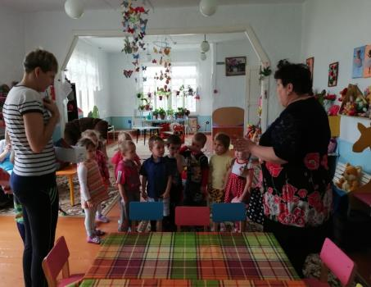

Ирина Р.: Дети, какие машины вы знаете? (Ответы детей). Да, машин много и все они разные! Машины приносят пользу людям! Какую пользу приносят машины? (Ответы детей). Правильно, они возят людей на работу, в детский сад и другие места. это автобус, легковые машины, такси, машины спешат нам на помощь, когда это необходимо. А вы знаете какие машины спешат нам на помощь? (Ответы детей). Правильно, это скорая помощь, пожарная машина. Машины перевозят разные грузы. Это самосвал, грузовик, подъемный кран. Я принесла вам картинки, на которых изображены разные машины. Но, у меня случилась небольшая неприятность. Кто – то разрезал все мои картинки на две части, и они все перепутались. Что же мне делать? Может, вы мне поможете мне правильно сложить картинки?

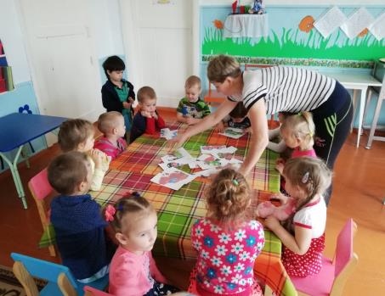

Родитель выкладывает перед детьми все половинки картинок и дети пытаются сложить из них целые картинки. Если нужно, воспитатель помогает детям. Когда задание выполнено воспитатель хвалит детей и читает стихотворения об этих машинах.

Автобус.
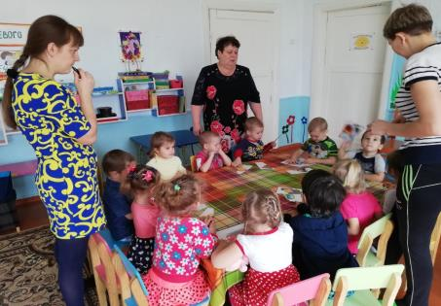
Весь день – домой и на работу
Возить людей его забота!
Точно, вовремя и ловко
Подъезжает к остановке.
Все вошли, закрылись двери, -
Пассажиры вы теперь.
Все! Приехали! Ура!
Выходите, вам пора!

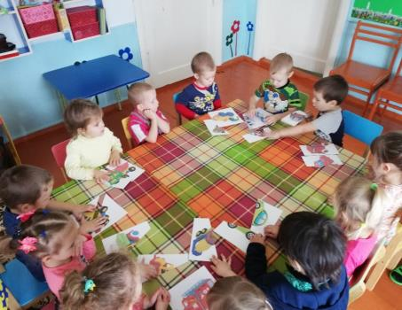
Пожарная машина.
Спешит машина красная,
Не выключая фар,
На службу, на опасную –
Спешит тушить пожар.

Скорая помощь.
Если кто-то заболел
Надо чтобы врач успел.
Скорая его домчит
Врач, поможет. Исцелит!

Самосвал.
Можно нагрузить немало
В мощный кузов самосвала
Отвезет он все, что нужно:
Быстро, весело и дружно.

Легковая машина.
Я, блестящая такая
По дороге мчусь стрелой.
У меня есть руль и шины,
Зовусь, легковая машина!

Подъемный кран.
Поднимает великан
Груды груза к облакам.
Там, где встанет он, потом
Вырастает новый дом.

Грузовик.
Вот трудяга грузовик.
Он к тяжелому привык.
Перевезет он все, что нужно
Аккуратно, быстро, дружно.

Хлебная машина.
Я хлебная машина!
Полезная весьма.
Ведь всем давно известно
Что хлеб всему голова!
Везу я хлеб и булки
Для Маши и Мишутки!

Дети рассматривают картинки с изображением разных машин. Игра повторяется по желанию детей 2-3 раза.

Воспитатель: Трещалова Г.М.
27.09.2018г.

